Итоговый тест по истории России 6 класс.

1 Вариант.
1. К восточным славянам относятся племена:
А. хазары, печенеги, половцы Б. поляне, древляне, дреговичи В. торки, ливы, пруссы
2. С именем князя Ярослава Мудрого связано:
А. покорение Дунайской Болгарии Б. крещение Руси В. принятие Русской Правды
3. Объезд князем и его дружины своих владений с осени до весны:
А. полюдье Б. повоз В.обход Г. ордынский выход
4. В 945 г. древлянами был убит князь:
А. Рюрик Б. Игорь Б. Олег Г. Святослав
5. Русь приняла крещение в:
А. 860 г. Б. 988 г. В. 980 г Г. 968 г.
6. Первый свод письменных законов Древней Руси назывался:
А. Русская Правда В. Урок Ярославичам Б. Судебник
7. Первая известная летопись на Руси:
А. «Слово о полку Игореве» Б.«Поучение Владимира Мономаха» В. Повесть временных лет»
10. Ордынские чиновники, которые собирали дань:
А. бесермены Б. баскаки В. беки Г.смерды
11. Выберите три верных суждения о правлении Владимира Святого:
1) во время его правления произошло крещение Руси
2) он был инициатором съезда князей в Любече
3) князь Владимир разгромил Хазарский каганат
4) в его правление была поостроена оборонительная линия от набегов кочевников на юге
5) в его правление в Киеве построена Десятинная церковь
6) он построил храм Святой Софии в Киеве
12. Река, на берегу которой произошло стояние войска Ивана III и Ахмата:
А. Угра Б. Дон В. Непрядва Г.Калка
13. Установите соответствие между понятием и определением:
1. ярлык А. монгольские сборщики дани
2. полюдье Б. грамота от хана на право княжения
3. баскаки В. господство ордынцев, угнетение
4. иго Г. сбор дани на Руси
14. Соотнесите события и даты:
1. Невская битва А. 1223 г.
2. Куликовская битва Б. 1240 г.
3. Ледовое побоище В. 1380 г.
4. Битва на р. Калка Г. 1242 г.
15. Дайте определение понятиям : поместье, Боярская дума, кормление, дань, дружина .
16. Заполните пропуски в предложениях, используя предложенные ниже слова.
Первое столкновение русских и монгольских войск произошло в (1)______ году в сражении у реки (2)_________, где объединенное войско (3)__________ и русских потерпело поражение, причиной которого было отсутствие (4)______. В (5)_______ году внук Чингисхана(6)______ привёл на Русь монгольскую (7)___________. Первой, не дождавшись помощи ,пала (8)_____. После падения (9)______ князь Юрий Всеволодович в (10)________ близ реки Сить попытался дать сражение, но русская (11)______ была разбита.
( Владимира,половцев,1238,Батый,1237, Калка,рать,орду,1223, Рязань, единства и согласия)
17. Разгадайте путаницу.
1. Глава рыцарского ордена ( ТРИГСАМ)
2. Рыцарь , участник крестового похода (СКОЦРОТЕНЕС)
3. Феодальное рыцарское государство в Восточной Прибалтике в XIII-XIV вв- … орден (НИЙЛОСВИК)
4. Прозвище князя Александра Ярославича, полученное им за победу над шведами (СЕНЙВИК)
5. Генеральное сражение (БИЩООПЕ)

18. Расскажи о событии, изображенном на картинке. В рассказе должно быть обязательно указано изображенное событие, дата этого события, место события и исторические личности, принимавшие участие в событии.
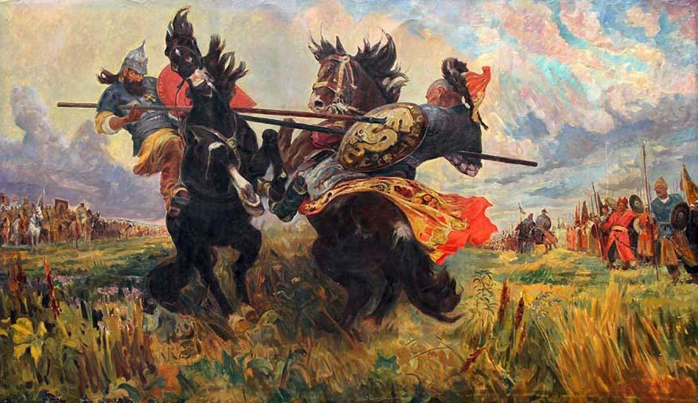

Итоговый тест по истории России 6 класс.

2 Вариант.
1.В 1097 г. собрался общерусский княжеский съезд. В каком городе он происходил?
А) в Киеве Б) в Новгороде В) в Любече Г) в Москве
2.Что такое Боярская дума?
А) судебный орган при князе Б) правительственный орган в Новгороде
В) совещательный орган при князе
3. 988 г. – эта дата отражает:
А) крещение Руси Б) призвание варягов В) объединение Киева и Новгорода
.7. Какой русский город монголы прозвали «злым городом»:
А) Владимир Б) Рязань В) Козельск Г) Чернигов
8. Представителями ханов Золотой Орды на Руси были:
А) баскаки Б) наместники В) посадники Г) крестьяне
9.Назовите год основания Москвы князем Юрием Долгоруким.
А) 1047 г Б) 1147 г В) 1478 г
10. Русь попала в зависимость от Золотой Орды в результате …
А) нашествия хана Батыя Б) похода хана Мамая В) набегов половцев Г) походов Чингисхана
11. Как вы думаете, какие из перечисленных черт характеризовали русскую культуру X-XII вв.? Найдите в приведенном ниже списке четыре черты и запишите цифры, под которыми они указаны.
1)главным мотивом в искусстве был патриотизм
2) влияние Византии
3) переплетение языческих и христианских мотивов
4) большое внимание в литературе к идеям объединения русских земель
5) основой культуры стало культурное наследие восточных славян
12. О каком князе идёт речь а приведённом фрагменте: «Этот князь получил своё прозвище после того, как был ослеплён. Случилось это в 1446 году, когда поехал князь на богомолье в Троицкий монастырь…»
А) Василий I Б) Василий II В) Иван IV Г)Дмитрий Донской
13. Соотнесите события и даты :
А) возникновение Древнерусского государства 1.1072 г
Б) крещение Руси 2. 980 г
В) призвание Рюрика 3. 882 г
Г) создание «Русской Правды» 4. 862 г
14. Установите соответствие между понятием и определением:
1. ярлык А. монгольские сборщики дани
2. полюдье Б. грамота от хана на право княжения
3. баскаки В. господство ордынцев, угнетение
4. иго Г. сбор дани на Руси
15. Дайте определение понятиям: варяги, вотчина, местничество, Приказы, ордынский выход.
16. Заполните пропуски в предложениях, используя слова в скобках.
При Иване III завершилось ордынское (1)________, он порвал (2)______ -ханскую грамоту с требованием (3) ________. Хан (4)________ сговорился с литовским князем (5) _______. Но русский князь и крымский хан (6) _______ заключили союз, и крымчаки напали на Литву. Так монголы остались без союзника, поэтому, простояв месяц у реки (7) _____, хан повернул назад. Так, в (8)_____ году закончился период (9)______ монголов на Руси, а в (10) _______ году (11) __________ была разгромлена крымским ханом.
( 1502, дани, Золотая Орда, Казимиром IV,владычества,Ахмат,Угра,иго,1480,Менгли-Гирей,басму)
17. Разгадайте путаницу.
1. Сборник законов Московского государства – БИКСЕНУД
2.Должностное лицо Древней Руси, возглавлявшее местное управление - НТЕКСАМИН
3.Наследственное земельное держание – ЧОНИТАВ
4. Почётное имя Темучина – СЧАНИНХИГ
5. Общее название всех чужеземцев – РЫААВРВ
18. Расскажи о событии, изображенном на картинке. В рассказе должно быть обязательно указано изображенное событие, дата этого события, место события и исторические личности, принимавшие участие в событии.
